Лабораторная работа №2
  - Управление пользователями и группами
SACKO LASSINÉ
12 сентября 2026
Table of Contents

Лабораторная работа №2. Управление пользователями и группами

1. Цель работы
Изучить принципы управления пользователями и группами в операционной системе Linux, научиться переключаться между учетными записями, создавать и изменять пользователей, управлять группами и параметрами паролей. ## 2. Задание
В ходе лабораторной работы необходимо:
- ознакомиться со справочной информацией команд ls, whoami, id, groups, su, sudo, passwd, vi, visudo, useradd, usermod, userdel, groupadd, groupdel;
- выполнить переключение между учетными записями;
- создать и настроить пользователей;
- изучить системные файлы /etc/passwd, /etc/shadow и /etc/group;
- создать группы и добавить пользователей в дополнительные группы;
- проверить корректность выполненных настроек. ## 3. Выполнение работы ### 3.1. Определение текущего пользователя
Были выполнены команды:
```bash whoami id Команды позволяют определить имя текущего пользователя, его UID, основной GID и группы.
3.2. Переключение на пользователя root
Для переключения на учетную запись администратора была использована команда:
su id
После проверки была выполнена команда exit для возврата к предыдущей учетной записи.
3.3. Проверка конфигурации sudo
Для безопасного просмотра конфигурации sudo использовалась команда:
sudo -i visudo
Была проверена конфигурация группы wheel.
3.4. Создание пользователя alice
Пользователь alice был создан с включением в группу wheel:
sudo useradd -G wheel alice id alice sudo passwd alice
После создания была выполнена проверка идентификатора и групп пользователя.
3.5. Создание пользователя bob
Пользователь bob был создан с помощью:
sudo useradd bob sudo passwd bob id bob
3.6. Настройка параметров создания пользователей
Были проверены параметры файла /etc/login.defs, определяющие поведение при создании учетных записей.
Основные параметры:
CREATE_HOME USERGROUPS_ENAB
3.7. Настройка каталога /etc/skel
В каталоге /etc/skel были подготовлены стандартные элементы, которые используются при создании домашних каталогов пользователей.
Были созданы каталоги:
Pictures Documents
Также была настроена переменная окружения:
export EDITOR=/usr/bin/vim
3.8. Создание пользователя carol
Был создан пользователь carol, после чего выполнен переход в его учетную запись и проверены идентификатор, домашний каталог и его содержимое.
Использовались команды:
useradd carol passwd carol su carol id cd ls -Al
3.9. Проверка информации о пароле пользователя carol
Информация об учетной записи была проверена в /etc/shadow:
sudo cat /etc/shadow | grep carol
3.10. Настройка срока действия пароля
Для пользователя carol были установлены параметры срока действия пароля:
sudo passwd -n 30 -w 3 -x 90 carol
После изменения параметры были повторно проверены в /etc/shadow.
3.11. Проверка системных файлов пользователей
Была проверена информация о пользователях в трех основных системных файлах:
/etc/passwd /etc/shadow /etc/group
Проверка выполнялась командами:
grep alice /etc/passwd /etc/shadow /etc/group grep carol /etc/passwd /etc/shadow /etc/group
3.12. Создание групп и проверка членства
Были созданы группы:
sudo groupadd main sudo groupadd third
Пользователи были добавлены в дополнительные группы:
sudo usermod -aG main alice sudo usermod -aG main bob sudo usermod -aG third carol
После этого было проверено членство пользователей в группах:
id alice id bob id carol getent group main getent group third
- Контрольные вопросы
- При помощи каких команд можно получить информацию о UID пользователя и его группах?
Для получения информации используются команды:
id id username groups id -nG
Команда id показывает UID, основной GID и группы пользователя.
- Какой UID имеет пользователь root?
Пользователь root имеет UID 0.
Узнать UID можно командой:
id root 3. В чем различие между su и sudo?
su используется для переключения на другую учетную запись пользователя.
sudo позволяет выполнить отдельную команду с правами другого пользователя, обычно root, без полного переключения учетной записи.
- В каком конфигурационном файле определяются параметры sudo?
Основной конфигурационный файл sudo:
/etc/sudoers 5. Какую команду следует использовать для безопасного изменения конфигурации sudo?
Используется:
visudo
Она предназначена для безопасного редактирования конфигурации sudo и проверки синтаксиса.
- Членом какой группы должен быть пользователь для получения административных прав через sudo?
В данной конфигурации Linux используется группа:
wheel
Членство можно проверить командой:
id username 7. Какие файлы и каталоги определяют параметры новых учетных записей?
Основными источниками являются:
/etc/login.defs /etc/default/useradd /etc/skel
Например, /etc/login.defs содержит параметры создания учетных записей и политики паролей, а /etc/skel содержит стандартное содержимое домашнего каталога нового пользователя.
- Где хранится информация о первичной и дополнительных группах?
Информация о пользователе и его основной группе содержится в:
/etc/passwd
Дополнительные группы определяются в:
/etc/group
Информацию о группах пользователя alice можно проверить:
id alice groups alice 9. Какие команды используются для изменения информации о пароле?
Основная команда:
passwd
Для управления сроками действия пароля могут использоваться параметры:
passwd -n 30 -w 3 -x 90 username
где задаются минимальный срок, срок предупреждения и максимальный срок действия пароля.
- Какую команду использовать для прямого изменения /etc/group?
Для прямого редактирования файла /etc/group используется:
vigr
Использование vigr предпочтительнее обычного текстового редактора, поскольку команда предназначена для безопасного редактирования системного файла групп.
- Вывод
В ходе лабораторной работы были изучены основные механизмы управления пользователями и группами Linux.
Были выполнены операции переключения учетных записей, создания пользователей alice, bob и carol, настройки параметров учетных записей и паролей, проверки системных файлов /etc/passwd, /etc/shadow, /etc/group, а также создания и назначения дополнительных групп.
Полученные результаты подтверждены скриншотами выполнения команд.
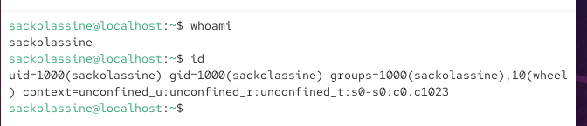
Проверка текущего пользователя и идентификатора
Рисунок 1. Проверка текущего пользователя и идентификатора.
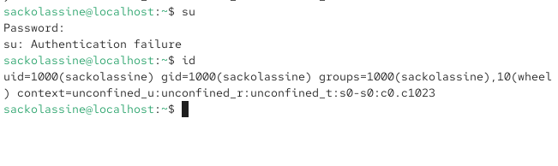
Переход к учетной записи root
Рисунок 2. Переход к учетной записи root.
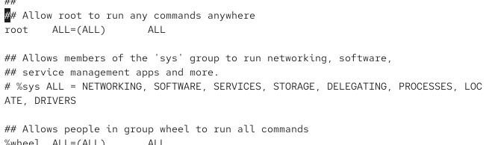
Проверка настройки sudo и группы wheel
Рисунок 3. Проверка настройки sudo и группы wheel.
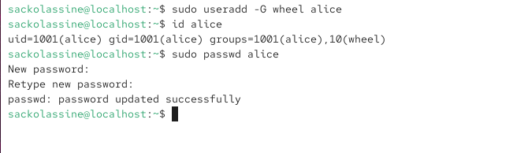
Создание пользователя alice
Рисунок 4. Создание пользователя alice.
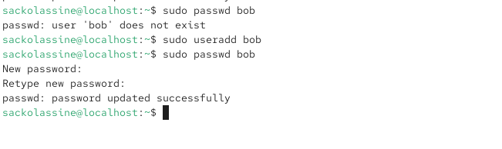
Создание пользователя bob
Рисунок 5. Создание пользователя bob.
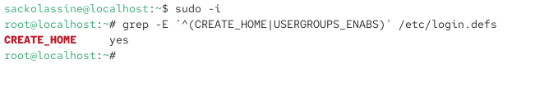
Настройка параметров учетных записей
Рисунок 6. Настройка параметров учетных записей.
Настройка каталога /etc/skel
Рисунок 7. Настройка каталога /etc/skel.
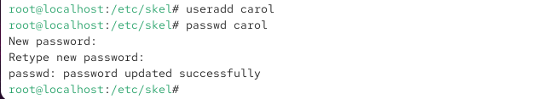
Создание пользователя carol
Рисунок 8. Создание пользователя carol.
Проверка записи пользователя carol в /etc/shadow
Рисунок 9. Проверка записи пользователя carol в /etc/shadow.
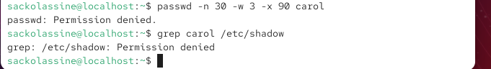
Настройка срока действия пароля
Рисунок 10. Настройка срока действия пароля.
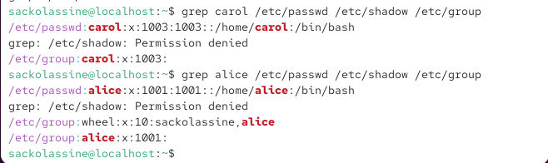
Проверка домашнего каталога
Рисунок 11. Проверка домашнего каталога.
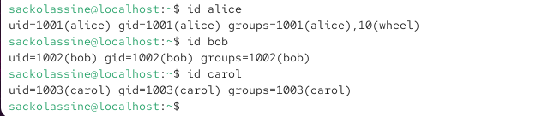
Работа с дополнительными группами
Рисунок 12. Работа с дополнительными группами.

